Конспект
залікового уроку математики

Тема: Таблиця множення числа 2. Прості задачі на знаходження добутку чисел.

Школа, клас: Кідрівський ліцей, 2-А клас
Дата: 11.02.2025

Студент-практикант Богдан Вікторія Вікторівна

Підпис методиста_______________
Оцінка _______________
Підпис вчителя _______________

Урок математики в 2 класі ( за підручником «Математика» Н. П. Листопад)
Тема. Таблиця множення числа 2. Прості задачі на знаходження добутку чисел. (534-542, з-42,тр-0)

Мета. Ознайомити учнів із таблицею множення числа 2 та її практичним застосуванням. Формувати уміння розв'язувати задачі на множення. Розвивати логічне мислення; повторити випадки додавання й віднімання у межах 100;поповнювати словниковий запас учнів; стимулювати інтерес до вивчення математики.
Обладнання: ілюстративний та роздавальний матеріал.
Тип уроку: комбінований урок.
Форма проведення: уявна подорож до зоопарку.
Освітні галузі: математична, природнича.
І. Організаційна частина.
- Чи всі підготувалися до уроку математики?
Вас запрошую на цирково-математичну виставу.
Цирк привітно двері відчинив
І нас і з вами запросив.
Акробати, клоуни, жонглери.
А ще тварини з дресирувальником.
Трюки нас чекають різні.
І цікаві, і складні.
Ви готові?
Тож рушаймо,
Виставу розпочинаймо!
ІІ. Актуалізація опорних знань учнів.
1. Усний рахунок «Кольорові картки»
- Першими нас зустрічають жонглери. А жонглюють вони справжніми виразами. Давайте їм допоможемо.
( Самостійне обчислення виразів).
Фіолетова картка 38+12 64-19 12+49 60-7
Червона картка 26+17 60-21 36+11 73- 26
Синя картка 83+11 50-14 47+38 61-4
Зелена картка 35+19 96-28 33+44 90-14
2. Вправа в групах «Броунівський рух»
- А ось циркові леви. Вони дресировані, тому багато чого вміють. Допоможемо виконати їм завдання. Утворіть групи, відповідно до кольору вашої картки.
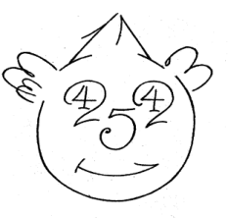
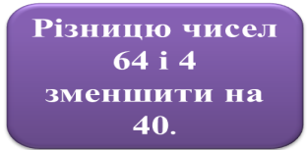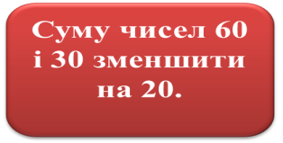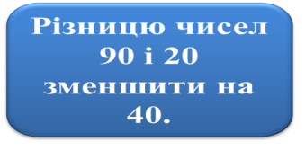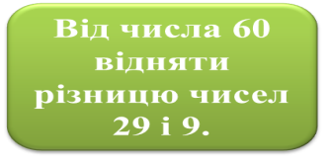
3. Упізнавання цифр. Каліграфічна хвилинка
- Ось і знову клоун. Він справжній математик.
- Як ви думаєте, чому? (Його обличчя складається з цифр).
- Які цифри ви побачили? (0, 1, 2, 3, 4, 5).
- Каліграфічно запишемо їх у зошит.
ІІІ. Оголошення теми, мети уроку. Мотивація навчальної діяльності.
ІV. Вивчення нового матеріалу.
1. Підготовча робота
На коні швидкому вершник мчить.
Мабуть, справжній він джигіт.
Коня меткого вправно він веде,
І нізащо, і ніколи він не упаде.
Виконання завдань: № 534 с.90 усно
№ 535 письмово (кол. -1 і 2,сам. - 3, 4)
2. Складання табл.мн. числа 2.
- На арену виходять пінгвінчики (№ 536).
-Я зручніше обчислювати добутки?
Фізкультхвилинка
V.Закріплення вивченого.
1. Заучування таблиці множення числа 2
https://www.youtube.com/watch?v=xaTH_pP0nb0
2. Виконання завдання №537 с.91
3. Виконання завдання №538 – кол., 539 - сам.
Для акробатів важливо гарно тримати рівновагу.
3. Обчислення периметра трикутника. Виконання завдання №540.
-Еквілібристи виступали
й трикутник побудували,
а нам завдання вони дали:
периметр трикутника щоб обчислили.
VІ. Підсумок уроку.
Вправа «Мікрофон».
- Чого навчились у математичному цирку?
- Я дуже за вас рада. Тому ці аплодисменти – вам!
VІІ. Домашнє завдання
- Клоуни залишили вам математичні розмальовки, щоб ви краще запам'ятали таблицю множення числа 2.

Додатки







